**VIVADO 사용법**

**1.VIVADO를 실행합니다.**

**2. 실행하면 OPEN HARDWARE MANAGER 보입니다 클릭해서 들어갑니다**

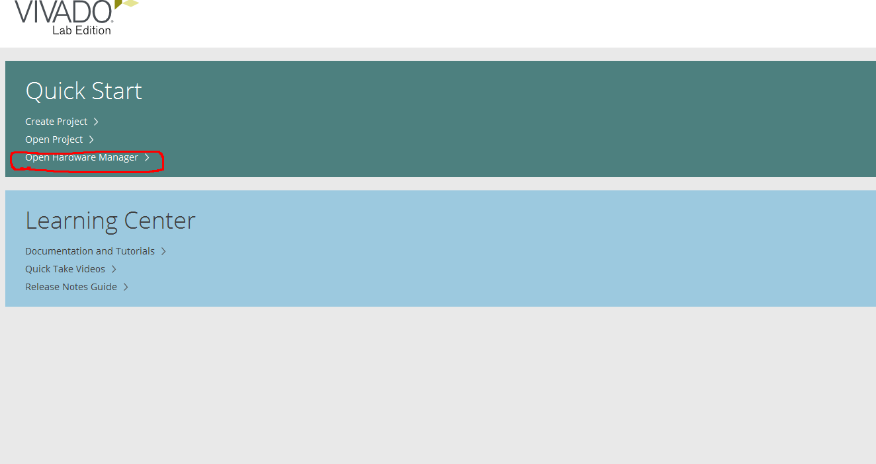

**3.AUTOCONNECT**

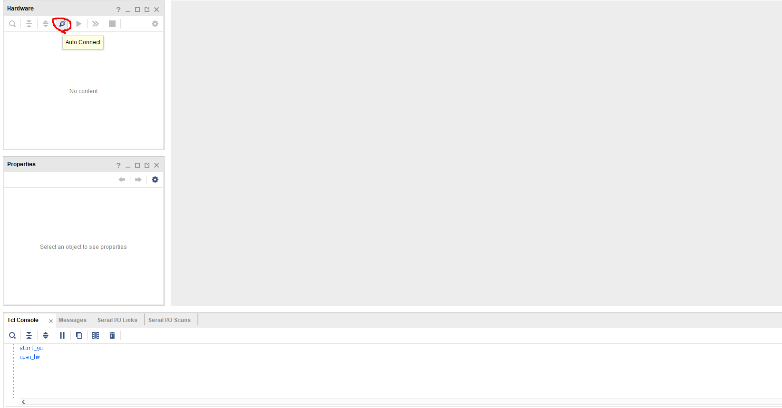

**4.XC7K..마우스우클릭 ADD CONFIGURATION MEMORY DEVICE…**

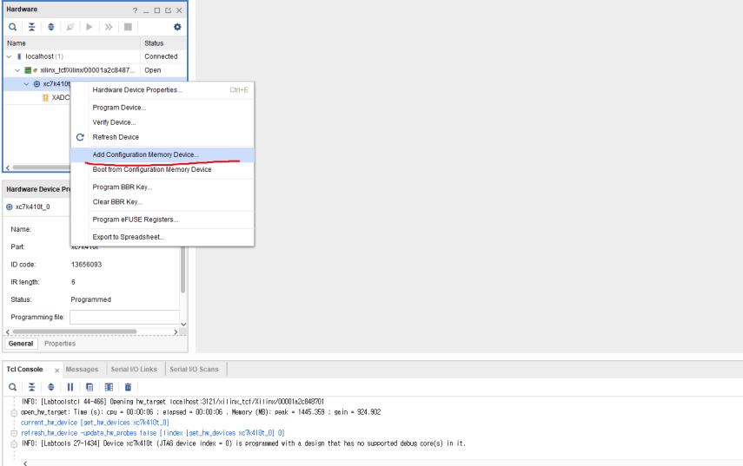

**5.아래그림과같이 MANUFACTURER: MICRON TYPE:SPI DENSITY: 128 WIDTH:X1_X2_X4맞춰주면**

**N25128-3.3V SPI확인합니다. 꼭3.3V확인**

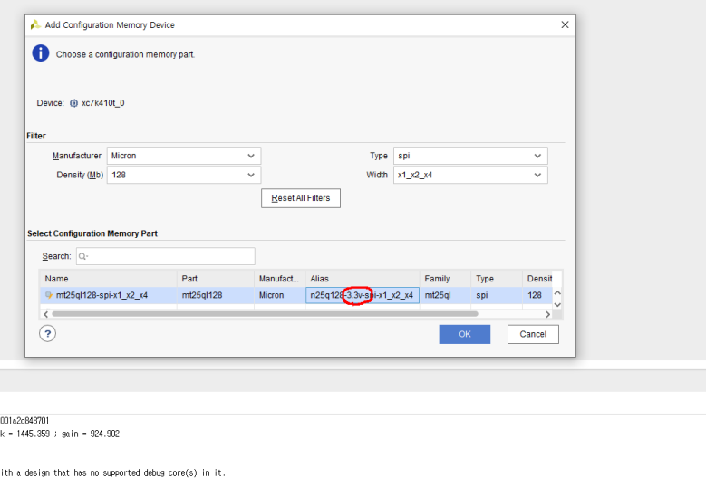

**6.CONFIGURATION FILLE**

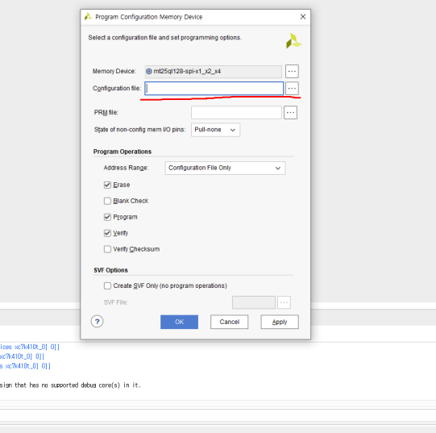

**TCM-FM1_KECCAK_5_500_SPI33.BIT.MCS**

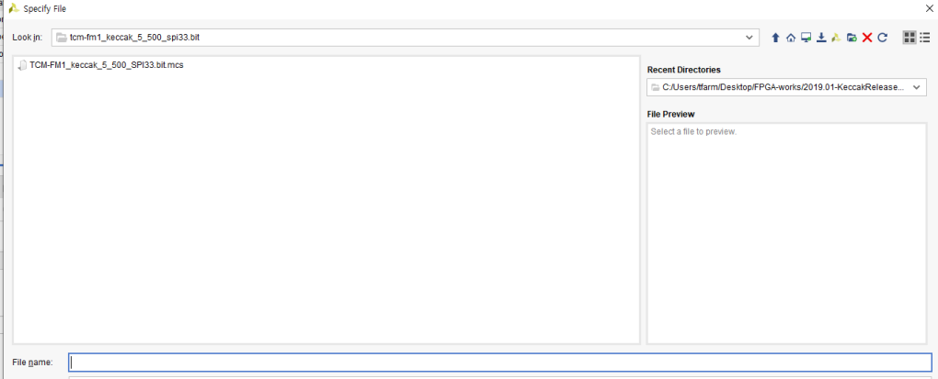

**7. PRM FILE TCM-FM1_keccak_5_500_SPI33.bit.prm**

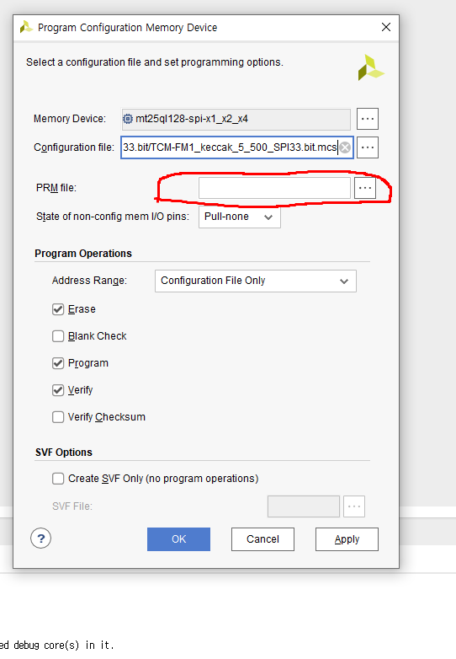

**APPLY 후 OK~**

**8.전단계 완료되면 진행단계보여집니다 성공문구뜨면완료**

